「原発ゼロ」調布行動 ニュース ２０２３年７月１１日
-------------------------------------------------------------------
調布市民のみなさん

このニュースは、毎月１１日に行なっている「原発ゼロ」調布行動をめぐる情報を
交流するものです。今日は、フクシマ原発事故から１２年４か月目を迎えた７月１１
日（火）の「第１２７回行動」についての報告と、８月１１日（金）に行なう「第１
２８回行動」のご案内をお届けします。 （編集者）

38度(!)の炎天下に60人
第１２７回「原発ゼロ」調布行動

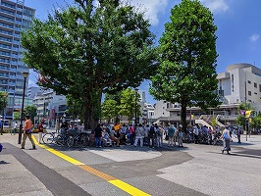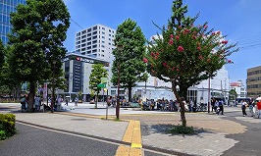

今回の司会・進行は「年金者組合・調布支部」のみなさん。司会は斉藤きよ子さん。ス
ピーチの調整などの進行を大本久美さんと田島満子さん、記録を鈴木三郎さんと松本秀俊
さん、いつものように鈴木勝雄さんがマイク・機材の準備、写真は今井至さんとむらき数
子さん、鈴木彰が分担しました。 （編集部）
✕ ✕ ✕
いつもの調布駅前広場で、午前中から太陽が照りつけるなか10時半開会。体感気温37
～38度という猛暑になりました。

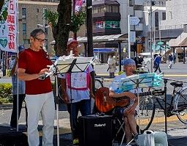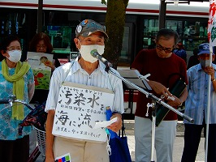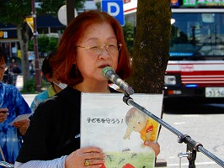

まずいつものように調狛合唱団、出前演奏班「東北人」（鈴木勝雄さん、小林優さん）
の歌でスタートしました。
◆ 歌：「群青(ぐんじょう)」「折り鶴」
◆ 佐橋正文さん（西つつじヶ丘） 福島原発の汚染水の海洋放出に反対です。ＩＡ
ＥＡは基準に合っていると言っているが、安全を保障するものではない。政府はＩＡＥＡ
の資金の10％、世界で２番目の71億円を拠出しています。関係ないといえるでしょうか。
またトリチウム以外にも炭素14という放射性元素も混じっている。これは半減期5700年
です。放出は絶対に許されません。
◆ 鈴木とみ子さん（染地） ローマ法王に手紙を書いた鴨下全生(まつき)君。小２
のときの原発事故で受けた放射能被害を訴えて裁判中です。その東京原告団の控訴審の審
理が7/27にあります。結審になりそうです、11年のたたかいのしめくくりです。ぜひ来
てください。15時から集会です。もう一つ「鉄の造形作家」武田美通さんの作品展「戦死
者たちからのメッセージ」が20～25日、文京シビックセンターであります。

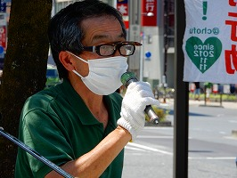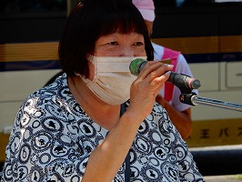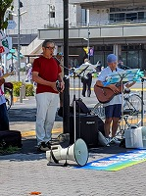

◆ 坂内 淳さん（布田） トリチウムの汚染水を薄めれば安全だというのは、あく
まで現在の調査の範囲内でのことです。マイクロプラスチックのように後になって取り返
しがつかなくなってから大問題になるということが今までたくさんありました。危険性が
指摘されてきたのに「当時は予見できなかった」と福島原発事故でも発言しています。こ
ういう人たちに安全だという資格があるでしょうか。汚染水は敷地内に保管し、抜本的な
止水対策をとっていくことです。
◆ 佐藤真理子さん（富士見町） 現地で被災者原告団の５人の方の生の声を聞いて
きました。被災家屋の解体時期がせまってきています。苦渋の選択がせまってきています。
◆ 歌：「ふるさとを汚したのはだれ？」 （歌を歌うと周りの住民の方だという人か
ら必ず交番に苦情が行くようで、今日も警察官からの「注意」をおただ来ました。演奏の
鈴木勝雄さんが「どうか１時間ていどの集まりですのご協力を」とよびかけました）

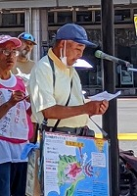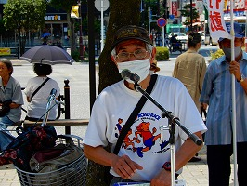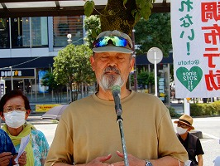

◆ 鈴木幸雄さん（柴崎町） ラジオの歌番組で松山千春が、トリチウムは自然界に
もあり、中国や韓国よりも薄いのを流すんだから海洋放出もいいんじゃないかとオレは思
うとしゃべっていた。くやしくて涙が出そうになった。彼は鈴木宗男と同郷で友達だから
ということもありそうです。
◆ 福田藤夫さん（菊野台） 原水協からの訴えです。７月23日の日曜日、12時か
ら上布田公園（調布ヶ丘１丁目、布田天神の東、甲州街道沿い）で府中からの平和行進車
を受けて平和集会を開きます。ぜひご参加ください。
◆ 船水保彦さん（富士見町） 飛び入り発言です。最近調布に来たんですが、12年
前の原発事故の日は、青森にいて翌週から胃の手術で入院する準備のために車を走らせて
いた日でした。停電などもあって入院は数日後になってしまいました。水素爆発の次は水
蒸気爆発の危険がある。メルトダウンしたら日本は大変なことになるという話を聞きまし
たが、もうその時すでにそうなっていたんですね。政府は隠していた。今も大事なことは
隠されてるんじゃないか。この会が11年前から毎月こうして続いていることは大変すばら
しいこと。継続こそ力です。この力を若い人たちにぜひつなげていって下さい。

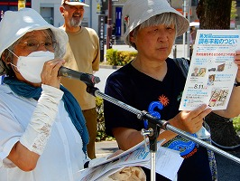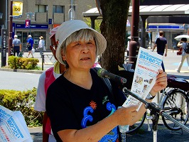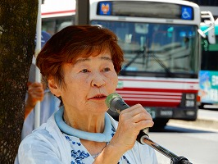

◆ 大松由紀子さん（西つつじヶ丘）、堀北理枝子さん（富士見町） 8月11日平
和の集いの案内です。昨年に続き「気候危機を考える」をメインテーマになりました。11
日13時から「ゼロカーボンシティ調布にむけて」市環境政策課。「体験して考える移動
式えねこやの出張授業」、地元の活動家として菅野千文さん、大村哲夫さんからの実践談
や、「気候危機に立ち上がる市民ムーブメントの今」と題して若者たちの動きを山本大貴
さんからお聞きします。みなさん、ぜひお出で下さい。
◆ 石川康子さん（布田） 基地強靭化計画というのがあります。核攻撃に備えて
基地の地下に頑丈な通信基地や司令部をつくるというんですが、これがなんとお隣の府中
基地もそうだというんでビックリです。誰もなんにも教えてくれず知らしてくれず黙って
進めているんですね。戦争への動きがヒシヒシと伝わってきます。無力感に襲われますが
あきらめずに世論に訴えてモノを言い続けましょう。だってそこのグリーンホールの工事
だって２年間延長された、反対の声が大きいから手をあげる工事業者がいないというじゃ
ありませんか。戦争を防ぎましょう。22日（土）午後2時から、平和を歌う合唱団演奏会
を行ないます。ぜひ来てください。

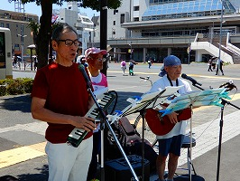
◆ 最後に再び「東北人」のうた 「ピースウエーブ」で閉会しました。
みなさんおつかれさまでした。

第１２８回「原発ゼロ」調布行動
日時：２０２３年８月１１日(金)
１０時半～１１時半 於：調布駅前

次回は８月１１日。福島原発事故から１４９か月目、私たちの「調布行動」
としては第１２８回目の行動です。８月の企画・進行・司会も、年金者組合の
みなさんが引き受けてくれます。
参加される方は、それぞれの思いをプラカードやミニカードに書
いて集まりましょう。どんなことでもいいから「ひとこと」は言っ
てやろうというトークの準備もしてください。色んな人が、短くて
もいいから「ひとこと」を！ と願っています。
準備してきたのにトークができなかった場合、メモを編集部にい
ただけば、このメールでみなさんに伝えます。

＊コロナ・ウイルスへの感染防止の対策をこらして（体調を崩された方は勇
気をもって「自宅待機」を）ご参加ください。
＊小雨の場合はプラカードを持ってスタンディングなど、可能な範囲の行動
に切り替えます。大雨の場合は、参加者各自でご判断を！

なお、７月以降の「窓口さん」は、以下のように申し合わせていますが、われこそ
はというグループはどうぞ名乗り出てください。
１２７～１２８回（ ７～ ８月） 年金者組合
１２９～１３０回（ ９～１０月） 新婦人
１３１～１３２回（１１～１２月） 原発のない暮らし＠ちょうふ
１３３～１３４回（ １～ ２月） 調狛合唱団有志
１３５～１３６回（ ３～ ４月） アネモネ会

